**DATE Novembre 2017**

**SOMMAIRE**

- Éditorial : A Gavroche

- La CSG 27 ans déjà !

- Compte Notionnel

**EDITORIAL**

A Gavroche

"Le peuple n'est pas une multitude, mais un rassemblement autour de l'intérêt général, donnant la légitimité nécessaire à l'action" -André BELLON (polytechnicien, ancien président de la commission des affaires étrangères dans les années 1980)

Ainsi peut-on s'accommoder de la violence des décisions du gouvernement et de leurs effets néfastes sur la vie d'une large majorité de citoyens dont la représentation est assujettie au rôle de spectateur. " La rue ne dicte pas sa loi ʺ bêlent à l'unisson ceux dont les privilèges sont protégés. Mais la "rue" n'est pas un concept, pas une évanescence, pas une opinion ou un lobby ; c'est l'Agora où s'expriment ceux qui alertent l'opinion sur des choix non partagés qui provoqueront des fractures. Cependant nous sommes d'accord, si "la rue" n'impose pas sa loi, celle d'une communauté d'élites et d'oligarques "éclairés" n'est pas plus légitime. L'Économie, élément structurant nos relations dans l'espace public, ne peut être abandonnée aux experts autoproclamés ou aux spéculateurs boursiers. La compétition entre les individus pour le bénéfice d'une minorité engendre la confrontation brutale. Entonner les vieilles rengaines décrivant un peuple ignorant son intérêt et arcbouté sur ces acquis ne peut camoufler durablement l'obligation d'un consensus autour de choix politiques. L'élection de nos représentants n'est qu'un court instant de cette démarche. Passer outre les corps intermédiaires c'est refuser leur capacité à diagnostiquer les causes des maux de nos sociétés et leur légitimité à proposer des solutions.

La CGT ne détient pas à elle seule la vérité mais le courant d'adhésion quelle suscite aux élections professionnelles est riche d'expériences. Caricaturer ses positions pour décrédibiliser son discours et réduire son influence est une méthode aussi absurde qu'archaïque car la réalité finit toujours par s'imposer. Les appels de la CGT, avec d'autres syndicats, au rassemblement pour porter la voix de ceux qu'on ne veut pas entendre n'a donc rien à voir avec on ne sait quel besoin de redorer son blason. Didier Sestacq

**

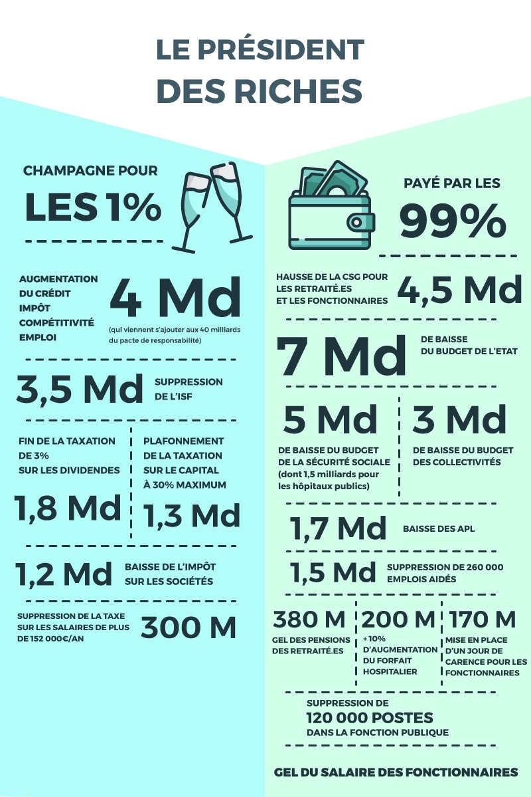

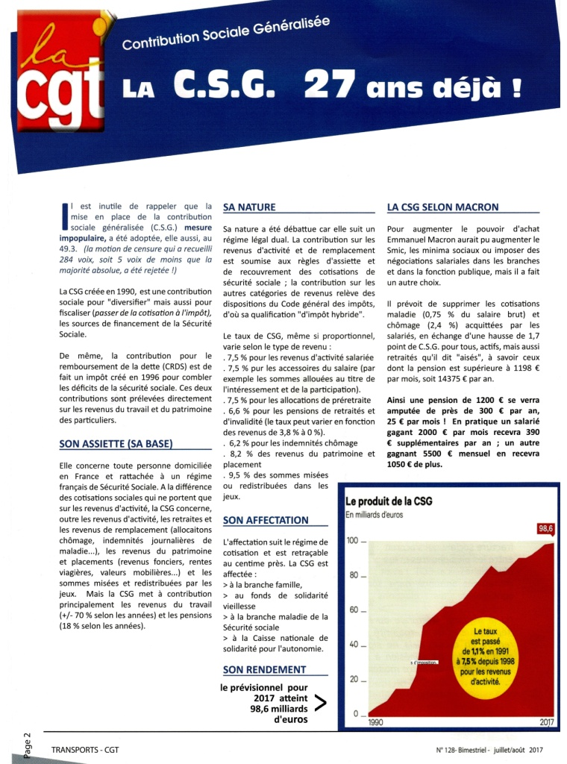

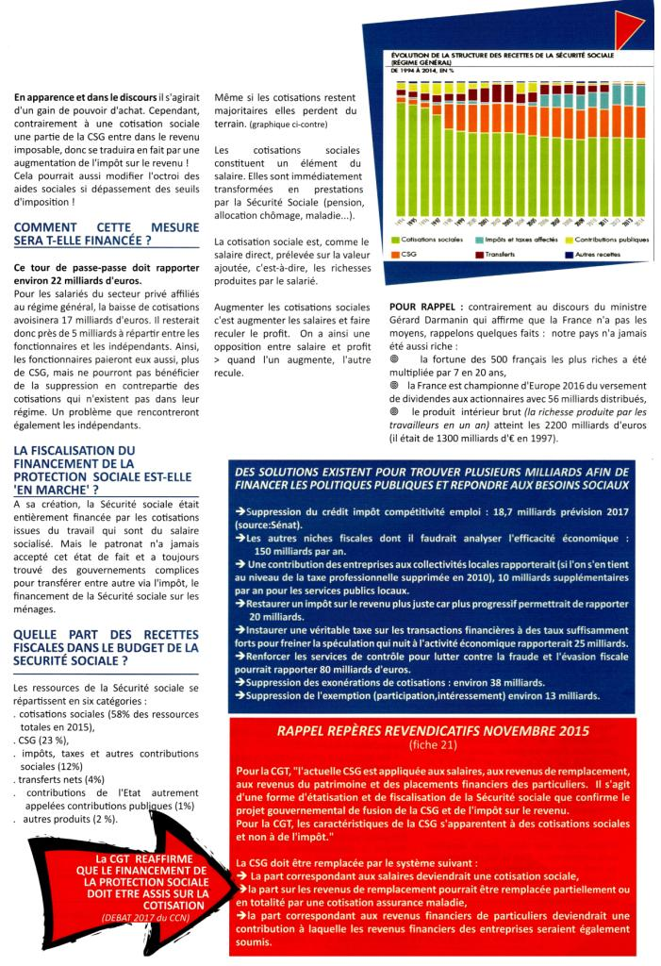

Car le montant des pensions dépend du capital accumulé mais également de l'espérance de vie moyenne au moment du départ en retraite.

En clair, une telle réforme transférerait aux retraités les risques liés à la situation économique.

**Le niveau de pension ne sera donc plus garanti**. La volonté du gouvernement est concrètement de redistribuer les cotisations collectées par les entreprises en marge de profit.

COMPTE NOTIONNEL....

Le premier Ministre annonce devant l'Assemblée Nationale le 3 juillet 2017 "*la rénovation de notre système (retraite), pour le rendre plus juste et plus transparent, pour qu'un euro cotisé ouvre les mêmes droits pour tous. Nous prendrons le temps du diagnostic, de la concertation, de la négociation et nous fixerons le cadre de la réforme, fin 2018"*

En France, nous avons un système par répartition à "**prestations définies**" (% du salaire). Ce système vise un montant des pensions (25 meilleures années, âge de départ, nombre d'années de cotisations) et ajuste les cotisations salariées et patronales en fonction de cet objectif. **Ce système fait appel à la solidarité intergénérationnelle**. **Les cotisations des actifs d’aujourd’hui paient les retraites d'aujourd'hui**. Ce qui maintient dans le temps la valeur relative des pensions.

Depuis 1993, sous prétexte d'une nécessaire baisse du "coût du travail", ce principe n'est plus respecté. S'y ajoute la réduction des cotisations patronales (part des salaires socialisés redistribués aux retraités) qui creuse le déficit de la branche vieillesse.

Avec un système de retraite "par points", envisagé par le gouvernement, nous entrons dans une logique à "**cotisations définies**". Le salarié cumule des points stockés dans un compte individuel (un capital virtuel) dont la valeur relative ne peut être garantie.



***********************************************************************************

**Taux Tranches Cotisation annuelle (*)** Paiement réel (**)

**1 moins de 759 € par mois 36.00 € 12,24€**

**2 de 760 à 1230 € par mois 48.00 € 16,32€**

**3 de 1231 à 1700 € par mois 72.00 € 24,48€**

**4 de 1701 à 2173 € par mois 96.00 € 32,64€**

**5 de 2174 à 2643 € par mois 118.00** **€ 40,12€**

**6 plus de 2643 € par mois 162.00 €** **55,08€**

(*) Incluant six numéros du magazine Vie Nouvelle et bénéficiant d’un crédit d’impôt de 66% (**) Après déduction fiscale

**Bulletin d'adhésion à adresser à USR CGT ADP**  **CDG2 Module N- BP 81007- 95931 ROISSY CDG**

Nom…………………………Prénom……………………Adresse……………………………………….………..…….

Téléphone fixe :…………………......…mobile :…….….….……… e-mail :……….………….……………..……….…

Date de départ d'ADP :………………. Préretraite 🞎 Retraite 🞎

Catégorie professionnelle de départ en retraite ou préretraite : …………………………………………………………..

Montant de ma retraite mensuelle :………………………(CNAV + ARRCO + AGIRC + CARDIF)

Je joins un chèque à mon bulletin d'adhésion correspondant au montant de ma cotisation **annuelle**.